EL NACIMIENTO DE LA VIRGEN MARIA

El “Nacimiento de la Virgen” o “Natividad de María” se celebra el día 8 de Septiembre, como una fiesta litúrgica en el santoral católico y en la mayoría de los santorales anglicanos.
Tiene lugar nueve meses después de la solemnidad de su “Inmaculada Concepción” que es el 8 de Diciembre.
La fiesta de la “Natividad de la Santísima Virgen María” surgió en Jerusalén (Siglo V) donde la tradición de la casa natalicia de María estaba viva, el evangelio no nos da más datos sobre el Nacimiento de María, hay varias tradiciones, algunos considerando que María, descendiente de David, señalan en Nazareth como cuna de María.
Muy poco se sabe acerca de los padres de la Santísima Virgen María, San Joaquín y Santa Ana, quienes tuvieron el honor de serlo, contrajeron matrimonio a la edad de veinte años, pronto se trasladaron a Jerusalén, viviendo en una casa situada cerca de la famosa piscina Probática.
Gozaban ambos esposos de una vida dichosa y de un desahogo económico que le permitían su generosidad para con Dios y su ayuda para con los prójimos.
Sólo una sombra eclipsaba su felicidad y ésta era la falta de descendencia , la pareja era ya anciana y no habían tenido hijos, según la tradición su hija María se la concedió Dios, después de que ellos oraron con mucha fe durante muchos años.

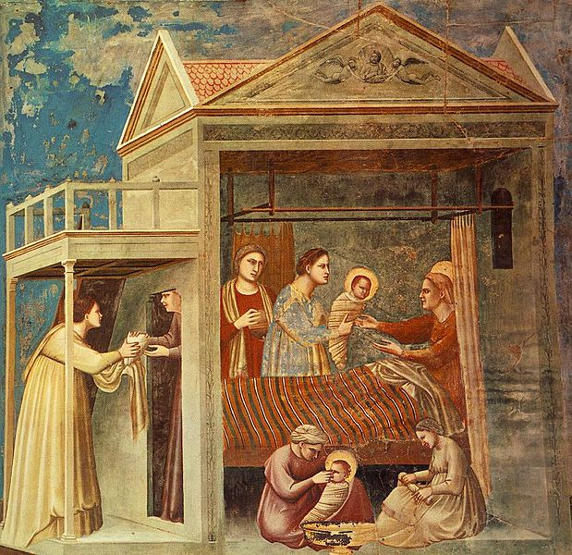
Nacimiento de la Virgen. Giotto. Capilla de los Scrovegui. Padua.

Se acercaba el ocaso de sus vidas sin descendencias pero seguían rezando y la tardanza no ahogaban los anhelos de Joaquín y Ana. Las oraciones de Ana fueron escuchadas; un Ángel se le aparece y le profetiza el nacimiento de una “Niña” que se llamaría María.
En el seno estéril de Ana germinó la plenitud de la gracia y en sus entrañas se realizó el misterio de la “Concepción Inmaculada de María”.
Todos los anhelos se habían cumplidos en Joaquín y Ana, fueron los padres dichosos de María, que luego Dios la haría su Madre y nuestra Madre.

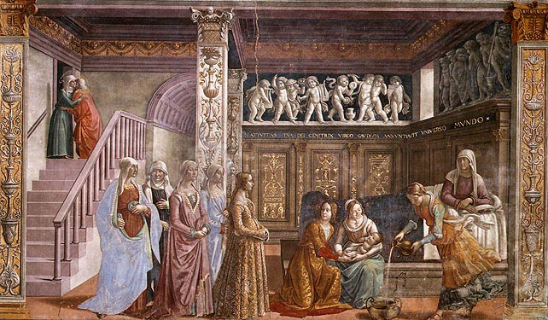
Nacimiento de la Virgen. Doménico Ghirlandaio. 1491 Iglesia Sta. María Novella Florencia. Italia.
Joaquín y Ana son dos nombres llenos de grandeza a los ojos de Dios, grandeza que se esconde en la sencillez y la humildad y que si Dios lo escogió para una obra tan admirable, grande tuvieron que ser esos corazones.
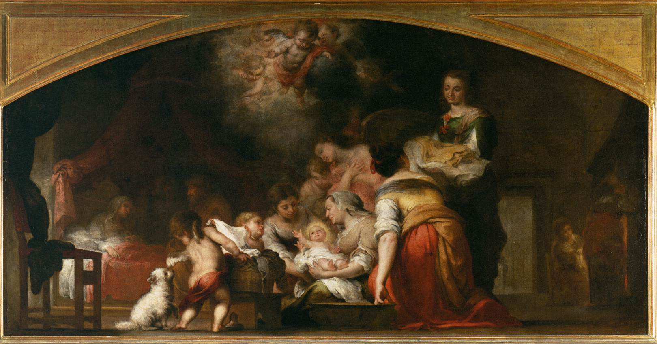
Nacimiento de la Virgen. Bartolomé Esteban Murillo. Museo de Louvre. París.
Hoy nace una clara estrella,
tan divina y celestial,
que, con ser estrella, es tal,
que el mismo sol nace de ella.
De Ana y de Joaquín, oriente
de aquella estrella divina,
sale luz clara y digna
de ser pura eternamente;
el alba más clara y bella
no le puede ser igual,
que, con ser estrella, es tal,
que el mismo Sol nace de ella.
No le iguala lumbre alguna
de cuantas bordan el cielo,
porque es el humilde suelo
de sus pies la blanca luna:
nace en el suelo tan bella
y con luz tan celestial,
que, con ser estrella, es tal,
que el mismo Sol nace de ella.
Gloria al Padre, y gloria al Hijo,
gloria al Espíritu Santo,
por los siglos de los siglos. Amén.

La Virgen María es amada como madre espiritual del mundo desde principios del cristianismo, la Virgen María ha sido objeto de devoción.
Sus milagros son legendarios y siguen ocurriendo hoy en día. Su papel en la vida y creencias de los fieles ha evolucionado con los tiempos, manteniendo su lugar privilegiado en el corazón del ser humano.

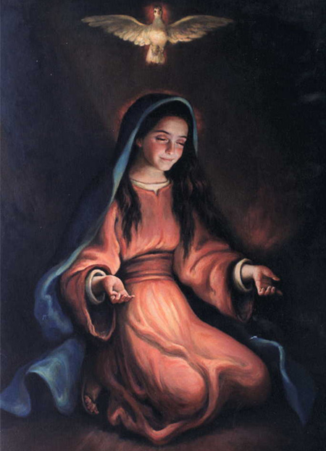

ORACION:

Concede, Señor, a tus hijos el don de tu gracia,
para que, cuantos hemos recibido las primicias de la salvación por
la maternidad de la Virgen María, consigamos aumento de paz en
la fiesta de su Nacimiento.
Por nuestro Señor Jesucristo.

Sevilla 08 de Septiembre de 2014 Joaquín Sousa González

